**ESCUELA SECUNDARIA TÉCNICA 121**

TLAQUEPAQUE, JALISCO

**GUÍA PARA EXAMEN EXTRAORDINARIO**

GEOGRAFÍA

Alumno___________________________________________________________ grado y grupo______ turno_______

1. Elabora un mapa conceptual con las características de los componentes del espacio geográfico: componentes naturales, sociales, económicos, políticos y culturales

Componentes del espacio geográfico

2. Escribe los conceptos de las categorías de análisis espacial: *medio, región, territorio, lugar, paisaje*.

**Medio:**

**Lugar:**

**Región:**

**Territorio:**

**Paisaje:**

3. Escribe debajo de cada mapa la escala correspondiente: *escala local, escala nacional, escala mundial*.

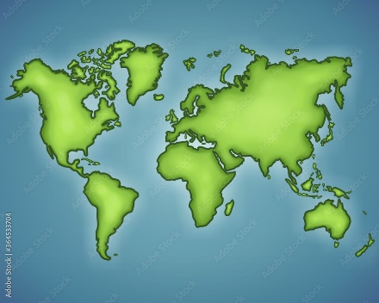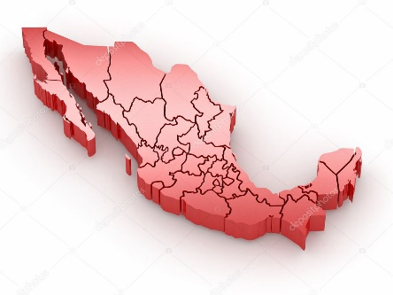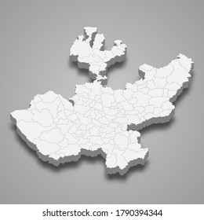

______________________________ ______________________________ ______________________________

4. Dibuja la estructura interna de la tierra y explica cada una de sus capas: *Núcleo, manto y corteza*

5. Define que es el vulcanismo y sismicidad:

Vulcanismo:

Sismicidad:

6. Responde las siguientes preguntas

¿A qué se le llama Población absoluta?

¿Qué es densidad de población?

¿A que se refiere el término “Marginación”?

¿Qué es migración?

6. En la siguiente tabla describe las principales características del medio urbano y del medio rural

|  |  |
| --- | --- |
| CARACTERIÍTICAS | |
| Medio Urbano | Medio Rural |
|  |  |

7. Explica en que consiste el comercio y las redes de transporte:

Comercio:

Redes de transporte:

8. En los siguientes recuadros dibuja un espacio agrícola, ganadero, forestal y pesquero explicando sus principales características.

|  |  |
| --- | --- |
| Espacio agrícola | Espacio forestal |
| Espacio pesquero | Espacio ganadero |

9. Explica ¿Cuál fue el origen del comercio y como se ha ido modificando a lo largo de la historia?:

10. Define que es la industria:

11. Explica que entiendes por riesgo y elabora un dibujo

12. Define que es un desastre, da ejemplos y explica la diferencia entre desastre y riesgo.

*Desastre:*

*Ejemplos de desastre:*

*Diferencias entre desastre y riesgo:*